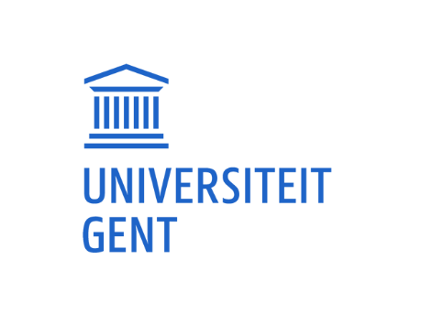

Directie Onderwijsaangelegenheden

Afdeling Internationalisering

**Beëindigen deelname Erasmus+ Strategic Partnership**

**Erasmus+ Strategic Partnerships**

Erasmus+ Strategic Partnerships zijn projecten die de ontwikkeling, overdracht en/of toepassing van innovatieve praktijken bevorderen en gezamenlijke initiatieven die samenwerking, intercollegiaal leren (peer learning) en uitwisseling van ervaring op Europees niveau stimuleren. Jaarlijks wordt er vanuit de Europese Commissie een call gelanceerd om projecten in te dienen. De opvolging van de call gebeurt vanuit de nationaal agentschappen. Een project bestaat minimaal uit 3 organisaties uit 3 verschillende landen (EU-programma landen), duurt tussen 24 en 36 maanden en heeft een maximum budget van 450.000 EUR.

**Het Erasmus+ Strategic Partnership project CoCOS**

**Titel:** CoCOS - Cooperation for innovation and the exchange of good practices

**Coördinator:** Arteveldehogeschool

**Partners:**

* Universiteit Gent (België)
* Ljudska Universa Velenje (Slovenië)
* Natsionalen Ucheben Tsentar (Bulgarije)
* Stichting Kenniscentrum Pro Work (Nederland)
* Jaitek Tecnologia y Formación sl (Spanje)

**Startdatum:** 01/09/2017 - **Einddatum:** 31/08/2020

**Aangevraagd budget:** 335.045 EUR, 60.195 EUR voor UGent

**Gekregen budget:** 234.117 EUR, 39.551 EUR voor UGent

**Personen betrokken bij het project:** Patrick Cool (DICT), Prof. Dr. Ruben Verborgh (FEA), Dr. Esther De Loof (FPPW)

**Aanvraagdossier:** zie Annex ‘KA2 CoCOS 2017 submitted’

**Beëindigen deelname Strategic Partnership**

Elke partner binnen het project heeft het recht om zijn deelname in het project vroegtijdig te beëindigen. Hiervoor is een formele notificatie nodig, getekend door de rector waarin de reden voor de beëindiging van de samenwerking uitgelegd moet worden. De coördinator brengt het nationaal agentschap op de hoogte en zij beslissen of de reden voor het beëindigen van de samenwerking gegrond is. De beslissing kan gevolgen hebben voor de uitbetaling van het projectbudget.

De overige partners gaan op zoek naar een efficiënte oplossing om het project verder te kunnen implementeren. Ofwel worden de taken verdeeld onder de overige partners, ofwel gaan ze op zoek naar een nieuwe partner.

**Beëindigen samenwerking CoCOS**

Het vroegtijdig stopzetten van de deelname aan het project CoCOS kan volgens de afdeling internationalisering een impact hebben op diverse domeinen:

* Op financieel vlak kan dit betekenen dat er geen compensatie is voor bepaalde aan het project verbonden en reeds gepresteerde activiteiten.
* Daarnaast is er een reëel risico op reputatieschade in Vlaanderen. Enerzijds t.a.v. de coördinator, Arteveldehogeschool, associatiepartner waarmee een samenwerking stopzetten sowieso jammer is. Anderzijds ook t.a.v. het nationaal agentschap EPOS bij wie de UGent op het vlak van internationale projectwerking een onberispelijke reputatie heeft die hierdoor geschaad kan worden.
* Ook op Europees vlak kan dit gevolgen hebben. De in het project betrokken partners, maar ook de Europese Commissie en het Europees uitvoerend agentschap EACEA worden geïnformeerd over het afhaken van UGent (ook binnen Europa voor Europese projecten een universiteit met een erg goede naam).
* Als laatste is er de persoonlijke inzet van de betrokken personen binnen het project die teloor lijkt te gaan, zowel diegene die het project tot dusver hebben opgevolgd als de professoren die zich hadden opgegeven om mee te werken aan de pilootprojecten.